# THỰC HIỆN DỰ ÁN

## Tạo giao diện với Swing

### Cửa sổ chính (STOMAN)

* Giao diện:

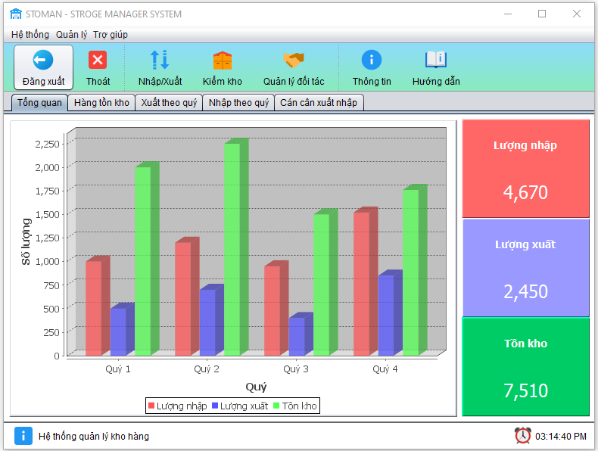

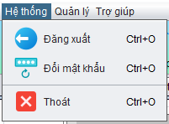 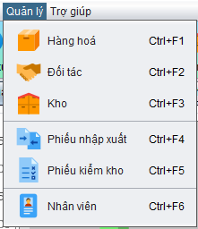 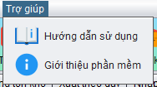

* Đặt tên các điều khiển:

|  |  |  |  |
| --- | --- | --- | --- |
| **STT** | **COMPONEL** | **KIỂU** | **THUỘC TÍNH** |
| 1 | StoManJFrame | JFrame | Title: STOMAN - STROGE MANAGER SYSTEM Layout: BorderLayout |
| 2 | mnuHeThong | JMenu | Text: Hệ thống |
| 3 | mnuQuanLy | JMenu | Text: Quản lý |
| 4 | mnuTroGiup | JMenu | Text: Trợ giúp |
| 5 | mniTaiKhoan | JMenuItem | Text: Đăng xuất  Icon: logout.png  Accelerator: Ctrl + O |
| 6 | mniDoiMK | JMenuItem | Text: Đổi mật khẩu  Icon: password-reset.png  Accelerator: Ctrl + O |
| 7 | mniThoat | JMenuItem | Text: Thoát  Icon: close.png  Accelerator: Ctrl + O |
| 8 | mniHangHoa | JmenuItem | Text: Hàng hoá  Icon: cardboard-box.png  Accelerator: Ctrl + F1 |
| 9 | mniDoiTac | JMenuItem | Text: Đối tác  Icon: handshake.png  Accelerator: Ctrl + F2 |
| 10 | mniKho | JMenuItem | Text: Kho  Icon: warehouse.png  Accelerator: Ctrl + F3 |
| 11 | mniPhieuNhapXuat | JMenuItem | Text: Phiếu nhập xuất  Icon: compare.png  Accelerator: Ctrl + F4 |
| 12 | mniPhieuKiemKho | JMenuItem | Text: Phiếu kiểm kho  Icon: alterdance.png  Accelerator: Ctrl + F5 |
| 13 | mniNhanVien | JMenuItem | Text: Nhân viên  Icon: name-tag.png  Accelerator: Ctrl + F6 |
| 14 | mniHuongDan | JMenuItem | Text: Hướng dẫn  Icon: user-manual.png |
| 15 | mniGioiThieu | JMenuItem | Text: Giới thiệu  Icon: info.png |
| 16 | toolbar | JToolBar |  |
| 17 | btnTaiKhoan | JButton | Text: Đăng Xuất  Icon: logout.png |
| 18 | btnThoat | JButton | Text: Thoát  Icon: close.png |
| 19 | btnNhapXuat | JButton | Text: Nhập/Xuất  Icon: up-down-arrow.png |
| 20 | btnKiemKho | JButton | Text: Kiểm kho  Icon: warehouse.png |
| 21 | btnDoiTac | JButton | Text: Quản lý đối tác  Icon: handshake.png |
| 22 | btnThongTin | JButton | Text: Thông tin  Icon: info.png |
| 22 | btnHuongDan | JButton | Text: Hướng dẫn  Icon: user-manual.png |
| 23 | tabs | JTablePanel |  |
| 24 | pnlTongQuan | JPanel | Tab Title: Tổng quan |
| 25 | pnlTonKho | JPanel | Tab Title: Hàng tồn kho |
| 26 | pnlXuatTheoQuy | JPanel | Tab Title: Xuất theo quý |
| 27 | pnlNhapTheoQuy | JPanel | Tab Title: Nhập theo quý |
| 28 | pnlCanCanXuatNhap | JPanel | Tab Title: Cán cân xuất nhập |

### Các cửa sổ quản lý

#### Cửa sổ quản lý nhân viên (NhanVienJDialog)

* Giao diện:

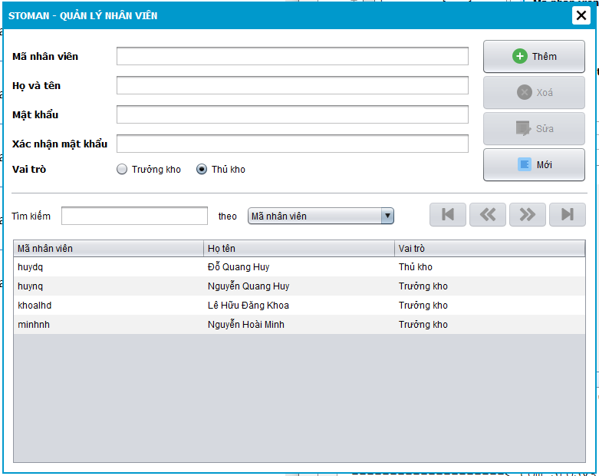

* Đặt tên các điều khiển:

|  |  |  |  |
| --- | --- | --- | --- |
| **STT** | **COMPONEL** | **KIỂU** | **THUỘC TÍNH** |
| 1 | NhanVienJDialog | JDialog | Title: STOMAN – QUẢN LÝ NHÂN VIÊN |
| 2 | pnlThanhTieuDe | JPanel |  |
| 3 | lblTieuDe | JLabel | Tittle: STOMAN – QUẢN LÝ NHÂN VIÊN |
| 4 | lblThoat | JLabel | Title: Thoát  Icon: close(2).png |
| 5 | pnlTbNhanVien | JScrollPanel |  |
| 6 | tblNhanVien | JTable |  |
| 7 | pnlThongTinNV | JPanel |  |
| 8 | lblMaNV | JLabel | Title: Mã nhân viên |
| 9 | lblHoTen | JLabel | Title: Họ và tên |
| 10 | lblMatKhau | JLabel | Title: Mật khẩu |
| 11 | lblXacNhanMK | JLabel | Title: Xác nhận mật khẩu |
| 12 | lblVaiTro | JLabel | Title: Vai trò |
| 13 | txtMaNV | JTextField |  |
| 14 | txtHoTen | JTextField |  |
| 15 | txtMatKhau | JPasswordField |  |
| 16 | txtXacNhanMK | JPasswordField |  |
| 17 | rdoTruongKho | JRadioButton | Text: Trưởng kho |
| 18 | rdoThuKho | JRadioButton | Text: Thủ kho |
| 19 | pnlChucNang | JPanel | Layout: GridLayout |
| 20 | btnThem | JButton | Text: Thêm |
| 21 | btnXoa | JButton | Text: Xoá |
| 22 | btnSua | JButton | Text: Sửa |
| 23 | btnMoi | JButton | Text: Mới |
| 24 | pnlTimKiem | JPanel |  |
| 25 | lblTimKiem | JLabel | Text: Tìm kiếm |
| 26 | txtTimKiem | JTextField |  |
| 27 | lblTimKiem2 | JLabel | Text: Theo |
| 28 | cboTimKiem | JComboBox |  |
| 29 | pnlDieuHuong | JPanel | Layout: GridLayout |
| 30 | btnFirst | JButton | Icon: skip-to-start.png |
| 31 | btnPrev | JButton | Icon: double-left-24.png |
| 32 | btnNext | JButton | Icon: double-right.png |
| 33 | btnLast | JButton | Icon: skip-to-end.png |

#### Cửa sổ quản lý Hàng Hoá(HangHoaJDialog)

* Giao diện:

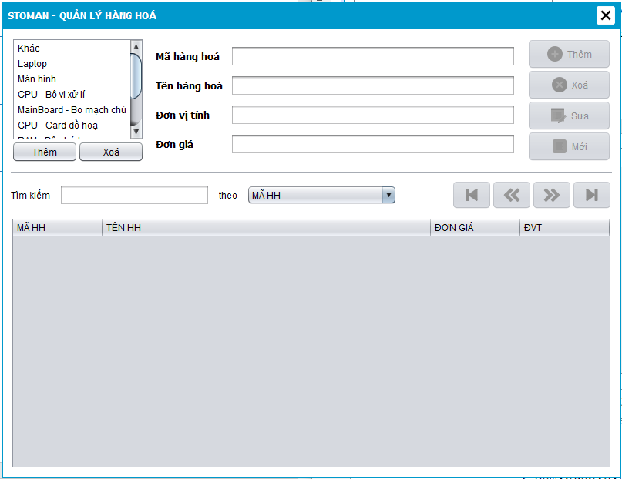

* Đặt tên các điều khiển:

|  |  |  |  |
| --- | --- | --- | --- |
| **STT** | **COMPONEL** | **KIỂU** | **THUỘC TÍNH** |
| 1 | HangHoaJDialog | JDialog | Title: STOMAN – QUẢN LÝ HÀNG HOÁ |
| 2 | pnlBackGround | JPanel |  |
| 3 | pnlThanhTieuDe | JPanel |  |
| 4 | lblTieuDe | JLabel | Text: STOMAN – QUẢN LÝ HÀNG HOÁ |
| 5 | lblThoat | JLabel | Icon: close(2).png |
| 6 | pnlThongTinHangHoa | JPanel |  |
| 7 | lblMaHangHoa | JLabel | Text: Mã hàng hoá |
| 8 | lblTenHangHoa | JLabel | Text: Tên hàng hoá |
| 9 | lblDonViTinh | JLabel | Text: Đơn vị tính |
| 10 | lblDonGia | JLabel | Text: Đơn giá |
| 11 | txtMaHH | JTextField |  |
| 12 | txtTenHH | JTextField |  |
| 13 | txtDonViTinh | JTextField |  |
| 14 | txtDonGia | JFormatedTextField |  |
| 15 | pnlLoaiHangHoa | JPanel | Layout: BorderLayout |
| 16 | pnlListLoaiHangHoa | JScrollPane |  |
| 17 | lstLHH | JList |  |
| 18 | pnlButtonLoaiHH | JPanel | Layout: GridLayout |
| 19 | btnThemList | JButton | Text: Thêm |
| 20 | btnXoaList | JButton | Text: Xoá |
| 21 | pnlChucNang | JPanel | Layout: GridLayout |
| 22 | btnThem | JButton | Text: Thêm |
| 23 | btnXoa | JButton | Text: Xoá |
| 24 | btnSua | JButton | Text: Sửa |
| 25 | btnMoi | JButton | Text: Mới |
| 26 | pnlTimKiem | JPanel |  |
| 27 | lblTimKiem | JLabel | Text: Tìm kiếm |
| 28 | txtTimKiem | JTextField |  |
| 29 | lblTimKiem(2) | JLabel | Text: theo |
| 30 | cboTimKiem | JComboBox |  |
| 31 | pnlDieuHuong | JPanel | Layout: GridLayout |
| 32 | btnFirst | JButton | Icon: skip-to-start.png |
| 33 | btnPrev | JButton | Icon: double-left-24.png |
| 34 | btnNext | JButton | Icon: double-right.png |
| 35 | btnLast | JButton | Icon: skip-to-right.png |
| 36 | pnlTblHangHoa | JScrollPanel |  |
| 37 | tblHangHoa | JTable |  |

#### Cửa sổ quản lý Đối tác(DoiTacJDialog)

* Giao diện:

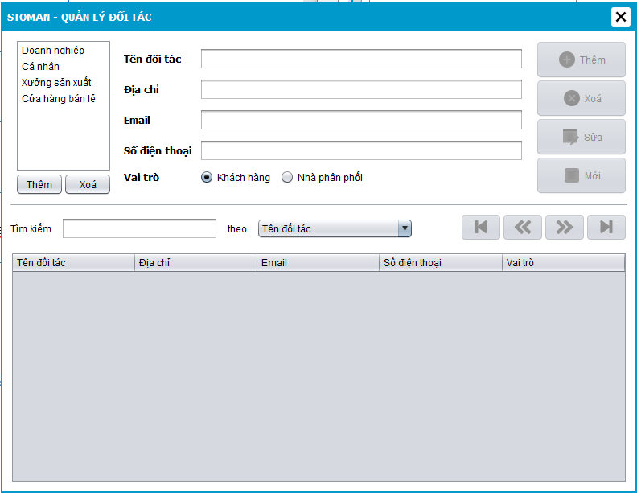

* Đặt tên các điều khiển:

|  |  |  |  |
| --- | --- | --- | --- |
| **STT** | **COMPONEL** | **KIỂU** | **THUỘC TÍNH** |
| 1 | DoiTacJDialog | JDialog | Title: STOMAN – QUẢN LÝ ĐỐI TÁC |
| 2 | pnlBackGround | JPanel |  |
| 3 | pnlTblDoiTac | JScrollPanel |  |
| 4 | tblDoiTac | JTable |  |
| 5 | pnlThongTinDoiTac | JPanel |  |
| 6 | lblTenDT | JLabel | Text: Tên đối tác |
| 7 | lblDiaChi | JLabel | Text: Địa chỉ |
| 8 | lblEmail | JLabel | Text: Email |
| 9 | lblDienThoai | JLabel | Text: Số điện thoại |
| 10 | lblVaiTro | JLabel | Text: Vai trò |
| 11 | txtTenDT | JTextField |  |
| 12 | txtDiaChi | JTextField |  |
| 13 | txtEmail | JTextField |  |
| 14 | txtDienThoai | JTextField |  |
| 15 | rdoKhachHang | JRadioButton | Text: Khách hàng |
| 16 | rdoNhaPhanPhoi | JRadioButton | Text: Nhà phân phối |
| 17 | pnlLoaiDoiTac | JPanel | Layout: BorderLayout |
| 18 | pnlListLoaiDoiTac | JScrollPanel |  |
| 19 | lstLDT | JList |  |
| 20 | pnlButtonLDT | JPanel | Layout: GridLayout |
| 21 | btnThemList | JButton | Text: Thêm |
| 22 | btnXoaList | JButton | Text: Xoá |
| 23 | pnlChucNang | JPanel | Layout: GridLayout |
| 24 | btnThem | JButton | Text: Thêm |
| 25 | btnXoa | JButton | Text: Xoá |
| 26 | btnSua | JButton | Text: Sửa |
| 27 | btnMoi | JButton | Text: Mới |
| 28 | pnlTimKiem | JPanel |  |
| 29 | lblTimKiem | JLabel | Text: Tìm kiếm |
| 30 | txtTimKiem | JTextField |  |
| 31 | lblTimKiem2 | JLabel | Text: theo |
| 32 | cboTimKiem | JComboBox |  |
| 33 | pnlDieuHuong | JPanel | Layout: GridLayout |
| 34 | btnFirst | JButton | Icon: skip-to-start.png |
| 35 | btnPrev | JButton | Icon: double-left-24.png |
| 36 | btnNext | JButton | Icon: double-right.png |
| 37 | btnLast | JButton | Icon: skip-to-end.png |
| 38 | pnlThanhTieuDe | JPanel |  |
| 39 | lblTieuDe | JLabel | Text: STOMAN - QUẢN LÝ ĐỐI TÁC |
| 40 | lblThoat | JLabel | Icon: close(2).png |

#### Cửa sổ quản lý Xuất Nhập(PhieuNhapXuatKhoJDialog)

* Giao diện:

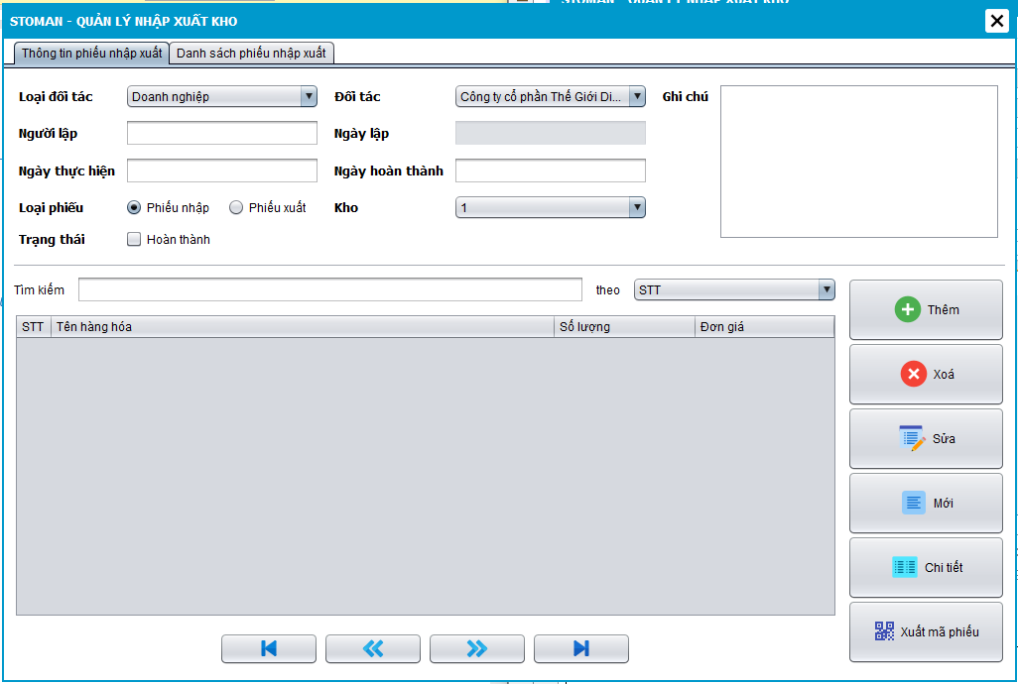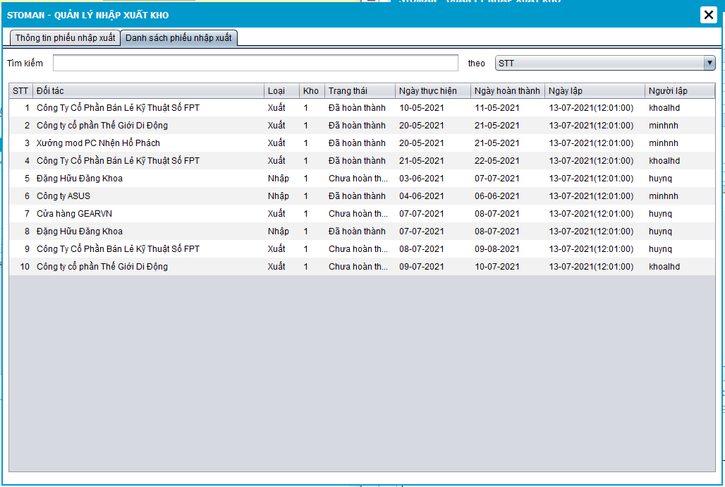  
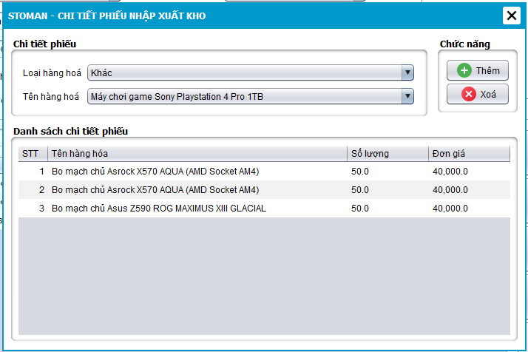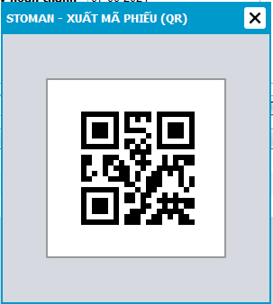

* Đặt tên các điều khiển:

|  |  |  |  |
| --- | --- | --- | --- |
| **STT** | **COMPONEL** | **KIỂU** | **THUỘC TÍNH** |
| 1 | PhieuNhapXuatKhoJDialog | JDialog | Title: STOMAN – CHI TIẾT PHIẾU XUẤT NHẬP KHO |
| 2 | pnlBackGround | JPanel | Layout: BorderLayout |
| 3 | tabs | JTabbedPane |  |
| 4 | pnlChiTiet | JPanel |  |
| 5 | PnlTblCTPhieu_sub | JScrollPanel |  |
| 6 | TblCTPhieu_sub | JTable |  |
| 7 | pnlThongTinPhieu | JPanel |  |
| 8 | lblLoaiDT | JLabel | Text: Loại đối tác |
| 9 | lblMaNV | JLabel | Text: Người lập |
| 10 | lblTrangThai | JLabel | Text: Trạng thái |
| 11 | lblNgayLap | JLabel | Text: Ngày lập |
| 12 | lblNgayHoanThanh | JLabel | Text: Ngày hoàn thành |
| 13 | lblDoiTac | JLabel | Text: Đối tác |
| 14 | lblNgayThucHien | JLabel | Text: Ngày thực hiện |
| 15 | lblLoaiPhieu | JLabel | Text: Loại phiếu |
| 16 | cboLoaiDT | JComboBox |  |
| 17 | chkHoanThanh | JCheckBox | Text: Hoàn thành |
| 18 | rdoPhieuNhap | JRadioButton | Text: Phiếu nhập |
| 19 | rdoPhieuXuat | JRadioButton | Text: Phiếu xuất |
| 20 | txtNgayLap | JFormattedTextField |  |
| 21 | txtNgayThucHien | JFormattedTextField |  |
| 22 | txtNgayHoanThanh | JFormattedTextField |  |
| 23 | txtMaNV | JtextField |  |
| 24 | lblGhiChu | JLabel | Text: Ghi chú |
| 25 | pnlGhiChu | JPanel |  |
| 26 | txtGhiChu | JTextArea |  |
| 27 | cboDoiTac | JComboBox |  |
| 28 | lblNgayHoanThanh1 | JLabel | Text: Kho |
| 29 | cboKho | JComboBox |  |
| 30 | pnlNutDieuHuong | JPanel | Layout: FlowLayout |
| 31 | btnFirst | JButton | Icon: skip-to-start.png |
| 32 | btnPrev | JButton | Icon: double-left-24.png |
| 33 | btnNext | JButton | Icon: double-right.png |
| 34 | btnLast | JButton | Icon: skip-to-end.png |
| 35 | pnlChucNang | JPanel |  |
| 36 | txtTimKiemCTPhieu | JTextField |  |
| 37 | lblTimKiemCT | JLabel | Text: Tìm kiếm |
| 38 | lblTimKiemCT2 | JLabel | Text: theo |
| 39 | cboTimKiemCT | JComboBox |  |
| 40 | pnlDanhSach | JPanel |  |
| 41 | ScrollPane2 | JScrollPane |  |
| 42 | tblPhieu | JTable |  |
| 43 | lblTimKiemCT1 | JLabel | Text: Tìm kiếm |
| 44 | txtTimKiemPhieu2 | JLabel |  |
| 45 | cboTimKiemPhieu | JComboBox |  |
| 46 | lblTimKiemCT2 | Jlabel | Text: theo |
| 47 | pnlThanhTieuDe | JPanel |  |
| 48 | lblTieuDe | JLabel | Text: STOMAN - QUẢN LÝ NHẬP XUẤT KHO |
| 49 | lblThoat | JLabel | Icon: close(2).png |

#### Cửa sổ quản lý Kiểm Kho(PhieuKiemKhoJDialog)

* Giao diện:

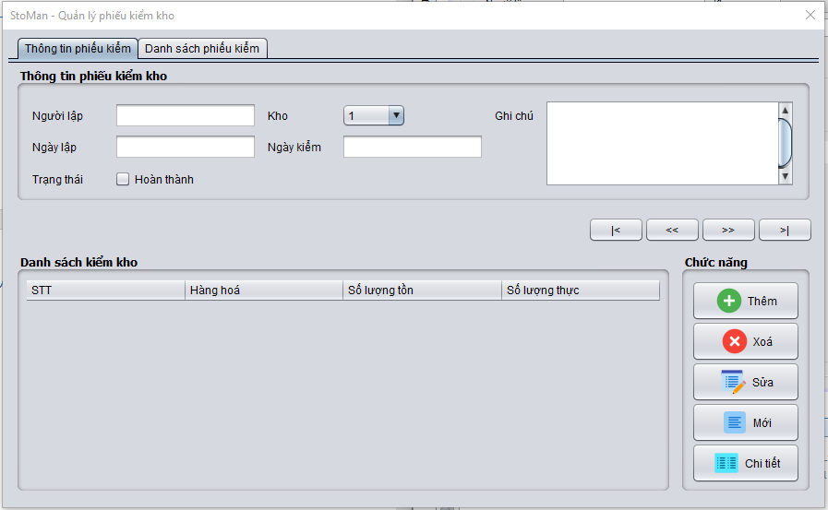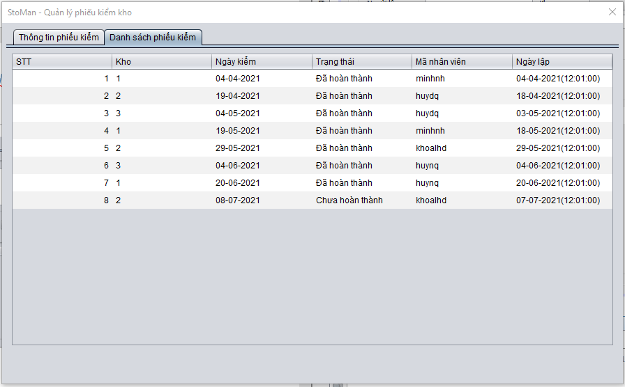

* Đặt tên các điều khiển:

|  |  |  |  |
| --- | --- | --- | --- |
| **STT** | **COMPONEL** | **KIỂU** | **THUỘC TÍNH** |
| 1 | PhieuKiemKhoJDialog | JDialog | Title: STOMAN – PHIẾU KIỂM KHO |
| 2 | ChiTietPhieuJDialog | JDialog |  |
| 3 | pnlMaCTP | JTabbedPane |  |
| 4 | pnlDSKiemKho | Panel |  |
| 5 | PnlTblCTPhieuKiemKho_main | JScrollPane |  |
| 6 | tblCTPhieuKiemKho_main | JTable |  |
| 7 | btnXoaKhoiDS | JButton | Text: Xóa khỏi danh sách |
| 8 | pnlDSHangHoa | JPanel |  |
| 9 | pnlTblHangHoaKho | JScrollPane |  |
| 10 | tblHangHoaKho | JTable |  |
| 11 | btnThemVaoDS | Jbutton | Text: Thêm vào danh sách |
| 12 | pnlChucNangCT | JPanel |  |
| 13 | btnThoat | JButton | Text: Thoát |
| 14 |  | JDialog | Tittle: StoMan-Quản lý phiếu kiểm kho |
| 15 | pnlMain | JTabbedPane |  |
| 16 | pnlChiTietPhieuKiem | JPanel |  |
| 17 | PnlTblCTPhieuKiemKho_sub | JScrollPane |  |
| 18 | tblCTPhieuKiemKho | JTable |  |
| 19 | pnlThongTin | JPanel |  |
| 20 | lblTrangThai | JLabel | Text: Trạng thái |
| 21 | lblKho | JLabel | Text: Kho |
| 22 | lblNgayLap | JLabel | Text: Ngày lập |
| 23 | lblNgayKiem | JLabel | Text: Ngày kiểm |
| 24 | lblNguoiLap | JLabel | Text: Người lập |
| 25 | lblGhiChu | JLabel | Text: Ghi chú |
| 26 | pnlTxGhiChu | JScrollPane |  |
| 27 | txtGhiChu | JTextArea |  |
| 28 | chkHoanThanh | JCheckBox | Text: Hoàn thành |
| 29 | cboKho | JComboBox |  |
| 30 | txtNguoiLap | JTextField |  |
| 31 | txtNgayKiem | JFormattedField |  |
| 32 | txtNgayLap | JFormattedField |  |
| 33 | pnlChucNang | JPanel | Layout: GridLayout |
| 34 | btnThem | JButton | Text: Thêm |
| 35 | btnXoa | JButton | Text: Xóa |
| 37 | btnSua | JButton | Text: Sửa |
| 38 | btnMoi | Jbutton | Text: Mới |
| 39 | btnChiTiet | JButton | Text: Chi tiết |
| 40 | pnlChuyen | JPanel | Layout: GridLayout |
| 41 | btnFirst | JButton | Text: |< |
| 42 | btnPrev | JButton | Text: << |
| 43 | btnNext | JButton | Text: >> |
| 44 | btnLast | JButton | Text: >| |
| 45 | pnlDanhSach | JPanel |  |
| 46 | pnlTblPhieuKiemKho | JScrollPane |  |
| 47 | tblPhieuKiemKho | JTable |  |

## Tạo cơ sở dữ liệu với SQLserver

### Sơ đồ quan hệ

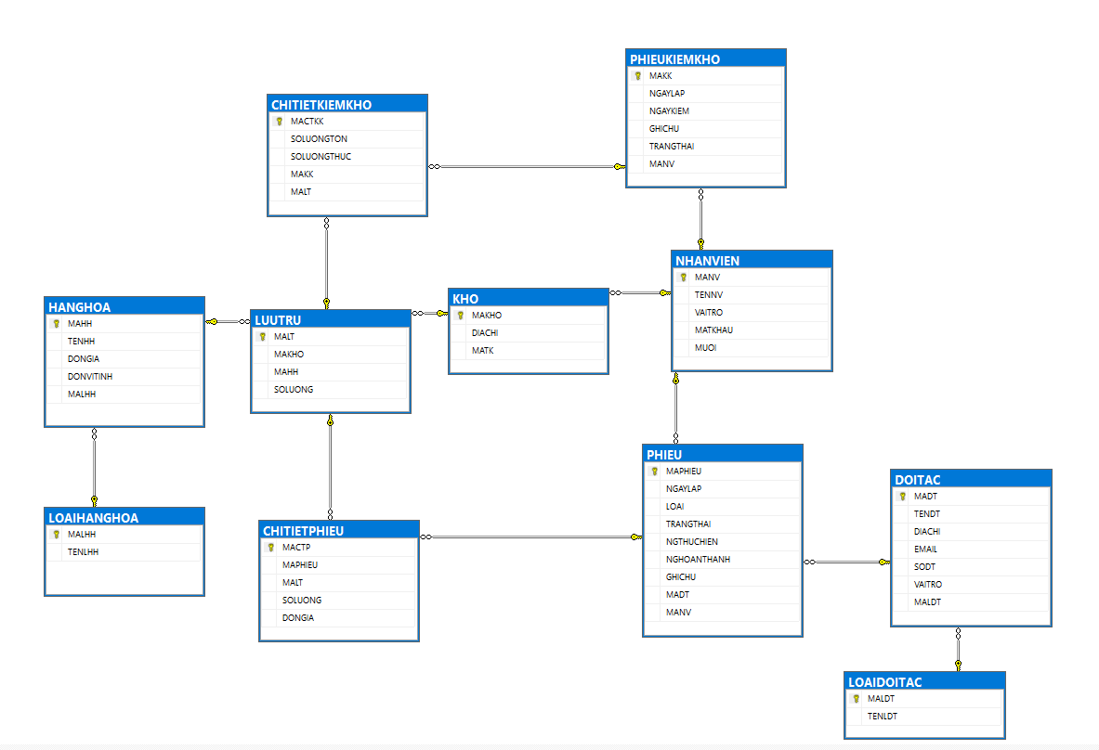

* Yêu cầu ràng buộc quan hệ:

### Chi tiết các bảng

#### Bảng LOAIHANGHOA

* Cấu trúc bảng

|  |  |  |  |
| --- | --- | --- | --- |
| **TÊN CỘT** | **KIỂU** | **RÀNG BUỘC** | **GHI CHÚ** |
| MALHH | INT IDENTITY(1,1) | PK, NOT NULL | Mã loại hàng hóa |
| TENLLH | NVARCHAR(50) | NOT NULL | Tên loại hàng hóa |

* Mã lệnh tạo bảng

|  |
| --- |
| CREATE TABLE LOAIHANGHOA (  MALHH INT IDENTITY(1,1) PRIMARY KEY,  TENLHH NVARCHAR(50) NOT NULL,  ) |

* Cậu lệnh SQL cơ bản

|  |  |
| --- | --- |
| **HÀNH ĐỘNG** | **CÂU LỆNH SQL** |
| Thêm mới | INSERT INTO LOAIHANGHOA (TENLHH) VALUES (?) |
| Cập nhật theo mã | UPDATE LOAIHANGHOA SET TENLHH WHERE MALHH=? |
| xóa theo mã | DELETE FROM LOAIHANGHOA WHERE MALHH=? |
| truy vấn tất cả | SELECT * FROM LOAIHANGHOA |
| truy vẫn theo mã | SELECT * FROM LOAIHANGHOA WHERE MALHH=? |

#### Bảng HANGHOA

* Cấu trúc bảng

|  |  |  |  |
| --- | --- | --- | --- |
| **TÊN CỘT** | **KIỂU** | **RÀNG BUỘC** | **GHI CHÚ** |
| MAHH | VARCHAR(10) | PK, NOT NULL | Mã hàng hóa |
| TENHH | NVARCHAR(100) | NOT NULL | Tên hàng hóa |
| DONGIA | FLOAT | DEFAULT 0 | Đơn giá |
| DONVITINH | NVARCHAR(10) | NOT NULL | Đơn vị tính |
| MALHH | INT | NULL | Mã loại hàng hóa |

* Mã lệnh tạo bảng

|  |
| --- |
| CREATE TABLE HANGHOA (  MAHH VARCHAR(10) PRIMARY KEY NOT NULL,  TENHH NVARCHAR(100) NOT NULL,  DONGIA FLOAT DEFAULT 0,  DONVITINH NVARCHAR(10) NOT NULL,  MALHH INT NULL,    CONSTRAINT CHK_HANGHOA CHECK (DONGIA>=0)  ) |

* Cậu lệnh SQL cơ bản

|  |  |
| --- | --- |
| **HÀNH ĐỘNG** | **CÂU LỆNH SQL** |
| Thêm mới | INSERT INTO HANGHOA (MAHH,TENHH,DONGIA,DONVITINH,MALHH) VALUES (?,?,?,?,?) |
| Cập nhật theo mã | UPDATE HANGHOA SET TENHH WHERE MAHH=? |
| xóa theo mã | DELETE FROM HANGHOA WHERE MAHH=? |
| truy vấn tất cả | SELECT * FROM HANGHOA |
| truy vẫn theo mã | SELECT * FROM HANGHOA WHERE MAHH=? |

#### Bảng LOAIDOITAC

* Cấu trúc bảng

|  |  |  |  |
| --- | --- | --- | --- |
| **TÊN CỘT** | **KIỂU** | **RÀNG BUỘC** | **GHI CHÚ** |
| MALDT | INT IDENTITY(1,1) | PK, NOT NULL | Mã loại đối tác |
| TENLDT | NVARCHAR(50) | NOT NULL | Tên loại đối tác |

* Mã lệnh tạo bảng

|  |
| --- |
| CREATE TABLE LOAIDOITAC(  MALDT INT IDENTITY(1,1) PRIMARY KEY,  TENLDT NVARCHAR(50) NOT NULL,  ) |

* Cậu lệnh SQL cơ bản

|  |  |
| --- | --- |
| **HÀNH ĐỘNG** | **CÂU LỆNH SQL** |
| Thêm mới | INSERT INTO LOAIDOITAC (TENLDT) VALUES (?) |
| Cập nhật theo mã | UPDATE LOAIDOITAC SET TENLDT WHERE MALDT=? |
| xóa theo mã | DELETE FROM LOAIDOITAC WHERE MALDT=? |
| truy vấn tất cả | SELECT * FROM LOAIDOITAC |
| truy vẫn theo mã | SELECT * FROM LOAIDOITAC WHERE MALDT=? |

#### Bảng DOITAC

* Cấu trúc bảng

|  |  |  |  |
| --- | --- | --- | --- |
| **TÊN CỘT** | **KIỂU** | **RÀNG BUỘC** | **GHI CHÚ** |
| MADT | INT IDENTITY(1,1) | PK, NOT NULL | Mã đối tác |
| TENDT | NVARCHAR(100) | NOT NULL | Tên đối tác |
| DIACHI | NVARCHAR(100) | NOT NULL | Địa chỉ |
| EMAIL | VARCHAR(50) | NULL | Email |
| SODT | VARCHAR(15) | NOT NULL | Số điện thoại |
| VAITRO | BIT | DEFAULT 1 | Vai trò |
| MALDT | INT | NULL | Mã loại đối tác |

* Mã lệnh tạo bảng

|  |
| --- |
| CREATE TABLE DOITAC(  MADT INT IDENTITY(1,1) PRIMARY KEY,  TENDT NVARCHAR(100) NOT NULL,  DIACHI NVARCHAR(100) NOT NULL,  EMAIL VARCHAR(50) NULL,  SODT VARCHAR(15) NOT NULL,  VAITRO BIT DEFAULT 1,  MALDT INT NULL  ) |

* Cậu lệnh SQL cơ bản

|  |  |
| --- | --- |
| **HÀNH ĐỘNG** | **CÂU LỆNH SQL** |
| Thêm mới | INSERT INTO DOITAC (TENDT,DIACHI,EMAIL,SODT,VAITRO,MALDT)  VALUES (?,?,?,?,?,?) |
| Cập nhật theo mã | UPDATE DOITAC SET TENDT WHERE MADT=? |
| xóa theo mã | DELETE FROM DOITAC WHERE MADT=? |
| truy vấn tất cả | SELECT * FROM DOITAC |
| truy vẫn theo mã | SELECT * FROM DOITAC WHERE MADT=? |

#### Bảng KHO

* Cấu trúc bảng

|  |  |  |  |
| --- | --- | --- | --- |
| **TÊN CỘT** | **KIỂU** | **RÀNG BUỘC** | **GHI CHÚ** |
| MAKHO | INT | PK, NOT NULL | Mã kho |
| DIACHI | NVARCHAR(100) | NOT NULL | Địa chỉ |
| TENTK | VARCHAR(10) | NULL | Tên thủ kho |

* Mã lệnh tạo bảng

|  |
| --- |
| CREATE TABLE KHO(  MAKHO INT PRIMARY KEY NOT NULL,  DIACHI NVARCHAR(100) NOT NULL,  MATK VARCHAR(10) NULL  ) |

* Cậu lệnh SQL cơ bản

|  |  |
| --- | --- |
| **HÀNH ĐỘNG** | **CÂU LỆNH SQL** |
| Thêm mới | INSERT INTO KHO (MAKHO,DIACHI,MATK) VALUES (?,?,?) |
| Cập nhật theo mã | UPDATE KHO SET DIACHI WHERE MAKHO=? |
| xóa theo mã | DELETE FROM KHO WHERE MAKHO=? |
| truy vấn tất cả | SELECT * FROM KHO |
| truy vẫn theo mã | SELECT * FROM KHO WHERE MAKHO=? |

#### Bảng LUUTRU

* Cấu trúc bảng

|  |  |  |  |
| --- | --- | --- | --- |
| **TÊN CỘT** | **KIỂU** | **RÀNG BUỘC** | **GHI CHÚ** |
| MALT | INT IDENTITY(1,1) | PK, NOT NULL | Mã lưu trữ |
| MAKHO | INT | NOT NULL | Mã kho |
| MAHH | VARCHAR(10) | NOT NULL | Mã hàng hóa |
| SOLUONG | FLOAT | DEFAULT 0 | Số lượng |

* Mã lệnh tạo bảng

|  |
| --- |
| CREATE TABLE LUUTRU(  MALT INT IDENTITY(1,1) PRIMARY KEY,  MAKHO INT NOT NULL,  MAHH VARCHAR(10) NOT NULL,  SOLUONG FLOAT DEFAULT 0,  CHECK (SOLUONG>=0)  ) |

* Cậu lệnh SQL cơ bản

|  |  |
| --- | --- |
| **HÀNH ĐỘNG** | **CÂU LỆNH SQL** |
| Thêm mới | INSERT INTO LUUTRU (MAKHO,MAHH,SOLUONG) VALUES (?,?,?) |
| Cập nhật theo mã | UPDATE LUUTRU SET MAKHO WHERE MALT=? |
| xóa theo mã | DELETE FROM LUUTRU WHERE MALT=? |
| truy vấn tất cả | SELECT * FROM LUUTRU |
| truy vẫn theo mã | SELECT * FROM LUUTRU WHERE MALT=? |

#### Bảng CHITIETPHIEU

* Cấu trúc bảng

|  |  |  |  |
| --- | --- | --- | --- |
| **TÊN CỘT** | **KIỂU** | **RÀNG BUỘC** | **GHI CHÚ** |
| MACTP | INT IDENTITY(1,1) | PK, NOT NULL | Mã chi tiết phiếu |
| MAPHIEU | INT | NOT NULL | Mã phiếu |
| MALT | INT | NOT NULL | Mã lưu trữ |
| SOLUONG | FLOAT | DEFAULT 0 | Số lượng |
| DONGIA | FLOAT | DEFAULT 0 | Đơn giá |

* Mã lệnh tạo bảng

|  |
| --- |
| CREATE TABLE CHITIETPHIEU(  MACTP INT IDENTITY(1,1) PRIMARY KEY,  MAPHIEU INT NOT NULL,  MALT INT NOT NULL,  SOLUONG FLOAT DEFAULT 0,  DONGIA FLOAT DEFAULT 0,  CONSTRAINT CHK_CHITIETPHIEU CHECK (SOLUONG>=0 AND DONGIA>=0)  ) |

* Cậu lệnh SQL cơ bản

|  |  |
| --- | --- |
| **HÀNH ĐỘNG** | **CÂU LỆNH SQL** |
| Thêm mới | INSERT INTO CHITIETPHIEU (MAPHIEU,MALT,SOLUONG,DONGIA) VALUES (?,?,?,?) |
| Cập nhật theo mã | UPDATE CHITIETPHIEU SET DONGIA WHERE MACTP=? |
| xóa theo mã | DELETE FROM CHITIETPHIEU WHERE MACTP=? |
| truy vấn tất cả | SELECT * FROM CHITIETPHIEU |
| truy vẫn theo mã | SELECT * FROM CHITIETPHIEU WHERE MACTP=? |

#### Bảng PHIEU

* Cấu trúc bảng

|  |  |  |  |
| --- | --- | --- | --- |
| **TÊN CỘT** | **KIỂU** | **RÀNG BUỘC** | **GHI CHÚ** |
| MAPHIEU | INT IDENTITY(1,1) | PK, NOT NULL | Mã phiếu |
| NGAYLAP | DATETIME | DEFAULT GETDATE() | Ngày lập |
| LOAI | BIT | NULL | Loại |
| TRANGTHAI | BIT | DEFAULT 0 | Trạng thái |
| NGTHUCHIEN | DATE | NOT NULL | Ngày thực hiện |
| NGHOANTHANH | DATE | NULL | Ngày hoàn thành |
| GHICHU | NVARCHAR(225) | NULL | Ghi chú |
| MADT | INT | NOT NULL | Mã đối tác |
| MANV | VARCHAR(10) | NOT NULL | Mã nhân viên |

* Mã lệnh tạo bảng

|  |
| --- |
| CREATE TABLE PHIEU (  MAPHIEU INT IDENTITY(1,1) PRIMARY KEY,  NGAYLAP DATETIME DEFAULT GETDATE(),  LOAI BIT NULL,  TRANGTHAI BIT DEFAULT 0,  NGTHUCHIEN DATE NOT NULL,  NGHOANTHANH DATE NULL,  GHICHU NVARCHAR(255) NULL,  MADT INT NOT NULL,  MANV VARCHAR(10) NOT NULL,  CONSTRAINT CHK_PHIEU CHECK ((NGHOANTHANH IS NULL) OR (NGHOANTHANH>=NGTHUCHIEN))  ) |

* Cậu lệnh SQL cơ bản

|  |  |
| --- | --- |
| **HÀNH ĐỘNG** | **CÂU LỆNH SQL** |
| Thêm mới | INSERT INTO PHIEU (NGAYLAP,LOAI,TRANGTHAI,NGTHUCHIEN,NGHOANTHANH,GHICHU,MADT,MANV)  VALUES (?,?,?,?,?,?,?,?) |
| Cập nhật theo mã | UPDATE PHIEU SET LOAI WHERE MAPHIEU=? |
| xóa theo mã | DELETE FROM PHIEU WHERE MAPHIEU=? |
| truy vấn tất cả | SELECT * FROM PHIEU |
| truy vẫn theo mã | SELECT * FROM PHIEU WHERE MAPHIEU=? |

#### Bảng CHITIETKIEMKHO

* Cấu trúc bảng

|  |  |  |  |
| --- | --- | --- | --- |
| **TÊN CỘT** | **KIỂU** | **RÀNG BUỘC** | **GHI CHÚ** |
| MACTKK | INT IDENTITY(1,1) | PK, NOT NULL | Mã chi tiết kiểm kho |
| SOLUONGTON | FLOAT | DEFAULT 0,  NOT NULL | Số lượng tồn |
| SOLUONGTHUC | FLOAT | DEFAULT 0,  NOT NULL | Số lượng thực |
| MAKK | INT | NOT NULL | Mã kiểm kho |
| MALT | INT | NOT NULL | Mã lưu trữ |

* Mã lệnh tạo bảng

|  |
| --- |
| CREATE TABLE CHITIETKIEMKHO(  MACTKK INT IDENTITY(1,1) PRIMARY KEY,  SOLUONGTON FLOAT DEFAULT 0 NOT NULL,  SOLUONGTHUC FLOAT DEFAULT 0 NOT NULL,  MAKK INT NOT NULL,  MALT INT NOT NULL,  CONSTRAINT CHK_CHITIETKIEMKHO CHECK (SOLUONGTON>=0 AND SOLUONGTHUC>=0)  ) |

* Cậu lệnh SQL cơ bản

|  |  |
| --- | --- |
| **HÀNH ĐỘNG** | **CÂU LỆNH SQL** |
| Thêm mới | INSERT INTO CHITIETKIEMKHO (SOLUONGTON,SOLUONGTHUC,MAKK,MALT) VALUES (?,?,?,?) |
| Cập nhật theo mã | UPDATE CHITIETKIEMKHO SET MAKK WHERE MACTKK=? |
| xóa theo mã | DELETE FROM CHITIETKIEMKHO WHERE MACTKK=? |
| truy vấn tất cả | SELECT * FROM CHITIETKIEMKHO |
| truy vẫn theo mã | SELECT * FROM CHITIETKIEMKHO WHERE MACTKK=? |

#### Bảng NHANVIEN

* Cấu trúc bảng

|  |  |  |  |
| --- | --- | --- | --- |
| **TÊN CỘT** | **KIỂU** | **RÀNG BUỘC** | **GHI CHÚ** |
| MANV | VARCHAR(10) | PK, NOT NULL | Mã nhân viên |
| TENNV | NVARCHAR(50) | NOT NULL | Tên nhân viên |
| VAITRO | BIT | DEFAULT 0,  NOT NULL | Vai trò |
| MATKHAU | VARCHAR(32) | NOT NULL | Mật khẩu |
| MUOI | VARCHAR(32) | NOTNULL | Muối |

* Mã lệnh tạo bảng

|  |
| --- |
| CREATE TABLE NHANVIEN(  MANV VARCHAR(10) PRIMARY KEY NOT NULL,  TENNV NVARCHAR(50) NOT NULL,  VAITRO BIT NOT NULL DEFAULT 0,  MATKHAU VARCHAR(32) NOT NULL,  MUOI VARCHAR(32) NOT NULL,  ) |

* Cậu lệnh SQL cơ bản

|  |  |
| --- | --- |
| **HÀNH ĐỘNG** | **CÂU LỆNH SQL** |
| Thêm mới | INSERT INTO NHANVIEN (MANV,TENNV,VAITRO,MATKHAU) VALUES (?,?,?,?) |
| Cập nhật theo mã | UPDATE NHANVIEN SET VAITRO WHERE MANV=? |
| xóa theo mã | DELETE FROM NHANVIEN WHERE MANV=? |
| truy vấn tất cả | SELECT * FROM NHANVIEN |
| truy vẫn theo mã | SELECT * FROM NHANVIEN WHERE MANV=? |

### Store Procedure

#### Nhập chi tiết phiếu nhập (SP_NHAPCHITIETPHIEUNHAP ())

|  |  |
| --- | --- |
| Mã nguồn | CREATE PROC SP_NHAPCHITIETPHIEUNHAP(@MAPHIEU INT,  @MAKHO INT,  @MAHH VARCHAR(10),  @SOLUONG FLOAT,  @DONGIA FLOAT)  AS  BEGIN  DECLARE @MALT INT;  SELECT @MALT = MALT FROM LUUTRU WHERE MAKHO = @MAKHO AND MAHH = @MAHH;  BEGIN TRY  BEGIN TRANSACTION;  IF (@MALT IS NULL)  BEGIN  INSERT INTO LUUTRU VALUES(@MAKHO, @MAHH, @SOLUONG)  SELECT @MALT = MALT FROM LUUTRU WHERE MAKHO = @MAKHO AND MAHH = @MAHH;  INSERT INTO CHITIETPHIEU VALUES (@MAPHIEU, @MALT, @SOLUONG, @DONGIA);  END  ELSE  BEGIN  INSERT INTO CHITIETPHIEU VALUES (@MAPHIEU, @MALT, @SOLUONG, @DONGIA);  UPDATE LUUTRU SET SOLUONG = (SOLUONG + @SOLUONG) WHERE MALT = @MALT;  END  IF @@TRANCOUNT > 0  COMMIT;  END TRY  BEGIN CATCH  IF @@TRANCOUNT > 0  ROLLBACK;  END CATCH;  END |
| Mô tả | Procedure này được sử dụng nhập vào chi tiết phiếu nhập |
| Tham số | @MAKHO, @MAHH, @SOLUONG, @DONGIA |
| Kết quả | MAKHO, MAHH, SOLUONG, DONGIA |

#### Nhập chi tiết phiếu xuất (SP_NHAPCHITIETPHIEUXUAT ())

|  |  |
| --- | --- |
| Mã nguồn | CREATE PROC SP_NHAPCHITIETPHIEUXUAT(@MAPHIEU INT,  @MAKHO INT,    @MAHH VARCHAR(10),  @SOLUONG FLOAT,  @DONGIA FLOAT)  AS  BEGIN  DECLARE @MALT INT;  SELECT @MALT = MALT FROM LUUTRU WHERE MAKHO = @MAKHO AND MAHH = @MAHH;  BEGIN TRY  BEGIN TRANSACTION;  INSERT INTO CHITIETPHIEU VALUES (@MAPHIEU, @MALT, @SOLUONG, @DONGIA)  UPDATE LUUTRU SET SOLUONG = (SOLUONG - @SOLUONG) WHERE MALT = @MALT;  IF @@TRANCOUNT > 0  COMMIT;  END TRY  BEGIN CATCH  IF @@TRANCOUNT > 0  ROLLBACK;  END CATCH;  END |
| Mô tả | Procedure này được sử dụng nhập vào chi tiết phiếu xuất |
| Tham số | @MAKHO, @MAHH, @SOLUONG, @DONGIA |
| Kết quả | MAKHO, MAHH, SOLUONG, DONGIA |

#### Xóa chi tiết phiếu xuất (SP_NHAPCHITIETPHIEUXUAT ())

|  |  |
| --- | --- |
| Mã nguồn | CREATE PROC SP_XOACHITIETPHIEUXUAT (@MACTP INT)  AS  BEGIN  DECLARE @SOLUONG FLOAT, @MALT INT;  SELECT @SOLUONG = SOLUONG, @MALT = MALT FROM CHITIETPHIEU WHERE MACTP = @MACTP  BEGIN TRY  BEGIN TRANSACTION;  UPDATE LUUTRU SET SOLUONG = (SOLUONG + @SOLUONG) WHERE MALT = @MALT;  DELETE CHITIETPHIEU WHERE MACTP = @MACTP  IF @@TRANCOUNT > 0  COMMIT;  END TRY  BEGIN CATCH  IF @@TRANCOUNT > 0  ROLLBACK;  END CATCH;  END |
| Mô tả | Procedure này được sử dụng xóa chi tiết phiếu xuất |
| Tham số | @MACTP |
| Kết quả | Xóa MACTP tương ứng |

#### Xóa chi tiết phiếu nhập (SP_NHAPCHITIETPHIEUNHAP ())

|  |  |
| --- | --- |
| Mã nguồn | CREATE PROC SP_XOACHITIETPHIEUNHAP (@MACTP INT)  AS  BEGIN  DECLARE @SOLUONG FLOAT, @MALT INT;  SELECT @SOLUONG = SOLUONG, @MALT = MALT FROM CHITIETPHIEU WHERE MACTP = @MACTP  BEGIN TRY  BEGIN TRANSACTION;  UPDATE LUUTRU SET SOLUONG = (SOLUONG - @SOLUONG) WHERE MALT = @MALT;  DELETE CHITIETPHIEU WHERE MACTP = @MACTP  IF @@TRANCOUNT > 0  COMMIT;  END TRY  BEGIN CATCH  IF @@TRANCOUNT > 0  ROLLBACK;  END CATCH;  END |
| Mô tả | Procedure này được sử dụng xóa chi tiết phiếu nhập |
| Tham số | @MACTP |
| Kết quả | Xóa MACTP tương ứng |

#### Sửa chi tiết phiếu xuất (SP_SUCHITIETPHIEUXUAT ())

|  |  |
| --- | --- |
| Mã nguồn | CREATE PROC SP_SUACHITIETPHIEUXUAT (@MACTP INT,  @SOLUONGMOI FLOAT,  @DONGIAMOI FLOAT)  AS  BEGIN  DECLARE @SOLUONGCU FLOAT, @MALT INT;  SELECT @SOLUONGCU = SOLUONG, @MALT = MALT FROM CHITIETPHIEU WHERE MACTP = @MACTP  BEGIN TRY  BEGIN TRANSACTION;  UPDATE LUUTRU SET SOLUONG = (SOLUONG - (@SOLUONGMOI-@SOLUONGCU)) WHERE MALT = @MALT;  UPDATE CHITIETPHIEU SET SOLUONG = @SOLUONGMOI WHERE MACTP = @MACTP  UPDATE CHITIETPHIEU SET DONGIA = @DONGIAMOI WHERE MACTP = @MACTP  IF @@TRANCOUNT > 0  COMMIT;  END TRY  BEGIN CATCH  IF @@TRANCOUNT > 0  ROLLBACK;  END CATCH;  END |
| Mô tả | Procedure này được sử dụng sửa chi tiết phiếu xuất |
| Tham số | @MACTP, @SOLUONGMOI, @DONGIAMOI |
| Kết quả | [MACTP, SOLUONG, DONGIA] |

#### Sửa chi tiết phiếu nhập (SP_SUCHITIETPHIEUnhap ())

|  |  |
| --- | --- |
| Mã nguồn | CREATE PROC SP_SUACHITIETPHIEUNHAP (@MACTP INT,  @SOLUONGMOI FLOAT,  @DONGIAMOI FLOAT)  AS  BEGIN  DECLARE @SOLUONGCU FLOAT, @MALT INT;  SELECT @SOLUONGCU = SOLUONG, @MALT = MALT FROM CHITIETPHIEU WHERE MACTP = @MACTP  BEGIN TRY  BEGIN TRANSACTION;  UPDATE LUUTRU SET SOLUONG = (SOLUONG + (@SOLUONGMOI-@SOLUONGCU)) WHERE MALT = @MALT;  UPDATE CHITIETPHIEU SET SOLUONG = @SOLUONGMOI WHERE MACTP = @MACTP  UPDATE CHITIETPHIEU SET DONGIA = @DONGIAMOI WHERE MACTP = @MACTP  IF @@TRANCOUNT > 0  COMMIT;  END TRY  BEGIN CATCH  IF @@TRANCOUNT > 0  ROLLBACK;  END CATCH;  END |
| Mô tả | Procedure này được sử dụng sửa chi tiết phiếu nhập |
| Tham số | @MACTP, @SOLUONGMOI, @DONGIAMOI |
| Kết quả | [MACTP, SOLUONG, DONGIA] |

#### Nhập chi tiết phiếu kiểm kho (SP_NHAPCHITIETPHIEUKIEMKHO ())

|  |  |
| --- | --- |
| Mã nguồn | CREATE PROC SP_NHAPCHITIETPHIEUKIEMKHO(@MAKK INT,  @MAKHO INT,  @MAHH VARCHAR(10),  @SOLUONGTON FLOAT,  @SOLUONGTHUC FLOAT)  AS  BEGIN  DECLARE @MALT INT;  SELECT @MALT = MALT FROM LUUTRU WHERE MAKHO = @MAKHO AND MAHH = @MAHH;  BEGIN TRY  BEGIN TRANSACTION;  IF (@MALT IS NULL)  INSERT INTO CHITIETKIEMKHO VALUES (@SOLUONGTON, @SOLUONGTHUC, @MAKK, @MALT);  UPDATE LUUTRU SET SOLUONG = @SOLUONGTHUC WHERE MALT = @MALT;  IF @@TRANCOUNT > 0  COMMIT;  END TRY  BEGIN CATCH  IF @@TRANCOUNT > 0  ROLLBACK;  END CATCH;  END |
| Mô tả | Procedure này được sử dụng nhập vào chi tiết phiếu kiểm kho |
| Tham số | @MAKK, @MAHH, @MAKHO, @SOLUONGTON, @SOLUONGTHUC |
| Kết quả |  |

#### Xóa chi tiết phiếu kiểm kho (SP_XOACHITIETPHIEUKIEMKHO ())

|  |  |
| --- | --- |
| Mã nguồn | CREATE PROC SP_XOACHITIETPHIEUKIEMKHO (@MAKK INT,  @MACTKK INT)  AS  BEGIN  DECLARE @MALT INT, @SOLUONGTON FLOAT, @SOLUONGTHUC FLOAT;  SELECT @SOLUONGTON = SOLUONGTON, @SOLUONGTHUC = @SOLUONGTHUC, @MALT = MALT FROM CHITIETKIEMKHO WHERE MACTKK = @MACTKK  BEGIN TRY  BEGIN TRANSACTION;  UPDATE LUUTRU SET SOLUONG = (SOLUONG + (@SOLUONGTON-@SOLUONGTHUC)) WHERE MALT = @MALT;  DELETE CHITIETKIEMKHO WHERE MACTKK = @MACTKK  IF @@TRANCOUNT > 0  COMMIT;  END TRY  BEGIN CATCH  IF @@TRANCOUNT > 0  ROLLBACK;  END CATCH;  END |
| Mô tả | Procedure này được sử dụng xóa chi tiết phiếu kiểm kho |
| Tham số | @MAKK, @MACTKK |
| Kết quả |  |

#### Sửa chi tiết phiếu kiểm kho (SP_SUACHITIETPHIEUKIEMKHO ())

|  |  |
| --- | --- |
| Mã nguồn | CREATE PROC SP_SUACHITIETPHIEUKIEMKHO (@MAKK INT,  @MACTKK INT,  @SOLUONGTHUCMOI FLOAT)  AS  BEGIN  DECLARE @SOLUONGTHUCCU FLOAT, @MALT INT;  SELECT @SOLUONGTHUCCU = SOLUONGTHUC, @MALT = MALT FROM CHITIETKIEMKHO WHERE MACTKK = @MACTKK  BEGIN TRY  BEGIN TRANSACTION;  UPDATE LUUTRU SET SOLUONG = (SOLUONG + (@SOLUONGTHUCMOI-@SOLUONGTHUCCU)) WHERE MALT = @MALT;  UPDATE CHITIETKIEMKHO SET SOLUONGTHUC = @SOLUONGTHUCMOI WHERE MACTKK = @MACTKK  IF @@TRANCOUNT > 0  COMMIT;  END TRY  BEGIN CATCH  IF @@TRANCOUNT > 0  ROLLBACK;  END CATCH;  END |
| Mô tả | Procedure này được sử dụng sửa chi tiết phiếu kiểm kho |
| Tham số | @MAKK, @MACTKK, @SOLUONGTHUCMOI |
| Kết quả |  |